Travaux Pratiques
ETUDE DE LA LIAISON PIVOT

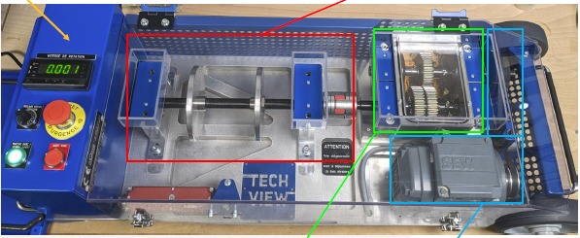
PROBLEMATIQUE
Dans le cadre d’une action de maintenance prévisionnelle, vous êtes chargé de faire un relevé de mesures vibratoires.

Ce banc d’essai vibratoire se décompose en 3 zones :
- Une zone mécanisme sans capteurs (encadré en rouge).
- Une zone mécanismes avec capteurs vibratoire technologie LORWAN.
- Une zone réception et émetteur du signal LORWAN vers le réseau GSM 4G ou 5 G.

Objectif : Dans le cadre de la réalisation d’une opération de maintenance préventive type conditionnelle, vous allez effectuer une mesure vibratoire des liaisons pivots de la charge et rédiger par un compte rendu à parti des informations du Dash Board (tableau de bord).

Préparation de la manipulation
La chaine d’acquisition des données du banc vibratoire est réalisée de la façon suivante :
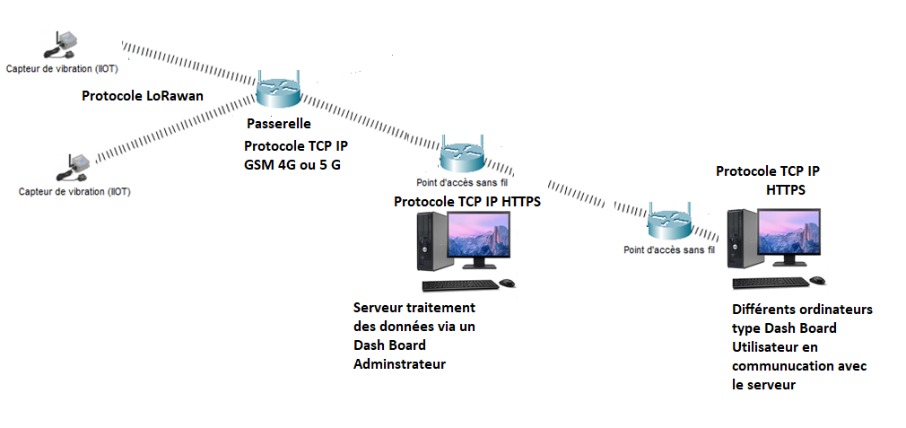
Un réseau LoRa WAN est constitué d'équipements sans fil basse consommation qui communiquent avec des serveurs applicatifs au travers de passerelles. La technique de modulation utilisée entre les équipements et les passerelles est LoRa. Ce protocole utilise des fréquences libres de droit(125Khz). La communication entre les passerelles et les serveurs est établie via le protocole IP au moyen d'un réseau de collecte Ethernet ou cellulaire.
Au sens réseau, les équipements ne sont pas connectés aux passerelles, elles leur servent uniquement de relais pour joindre le serveur gérant le réseau (par exemple avec un logiciel comme Chirpstack ou resiot.io, lui-même connecté à un ou plusieurs serveurs applicatifs. Les paquets envoyés par les équipements sont retransmis par les passerelles après y avoir uniquement ajouté des informations concernant la qualité du signal reçu.

Mesure fréquentielle de l’arbre de sortie.

- Assurez-vous que le capotage est fermé et verrouillé avant la mise en route.
- Mettre en service le banc, régler la fréquence de rotation du moteur à 2700 tr/min ce qui donnera une vitesse de rotation de l’arbre de sortie de 1469 tr/min.

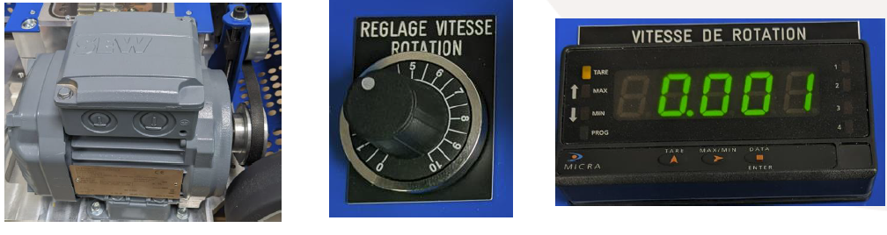

- Utiliser un tachymètre pour vérifier l’exactitude la fréquence de rotation de l’arbre de sortie (bande réfléchissante sur l’arbre) soit 1469 tr/min.

- Calculer la fréquence vibratoire F₀ à partir de la fréquence de rotation.
Fv = 1469/60 = 24.48 Hz
Choisir le sous-ensemble surveillance arbre de sortie, régler le paramètre fréquence de rotation à 1469 tr/min
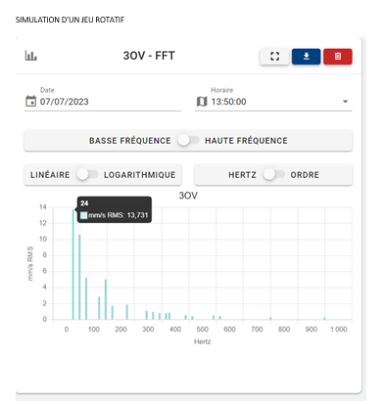
- Vérifier pour le spectre de sélection de la bande de fréquence basse pour ce type de défaut.

- Effectuer une copie d’écran tel que nous pouvons visualiser avec la fréquence et l’amplitude en g mm/s RMS.
- Vérifier si cela est compatible avec le calcul théorique de la fréquence vibratoire fondamentale F_{0,}
- Mesurer sur le graphique les harmoniques 2*F_{0,} 3* F_{0,} 3* F_{0 Etc.} et les non multiples de la fréquence.

Le spectre fait apparaitre le fondamental de la fréquence F₀ 24Hz et ses harmoniques pairs et impaires, mais aussi les autres défauts et aussi des harmoniques 0.5 et 1.5* F_{0.}

Synthèse

- Conclure sur l’essai du spectre.
Le spectre fait apparaitre le fondamental de la fréquence F₀ 24Hz et ses harmoniques pairs et impaires, mais aussi les autres défauts et aussi des harmoniques 0.5 et 1.5* F_{0.}
- Rédiger un compte rendu de synthèse sur ce type défaut et vérifier l’état des deux liaisons pivots.
- Proposer une solution pour résoudre le défaut.
Il faut revoir les fixations de l’ensemble mécanique.
NOTE DE SYNTHESE
CONTEXTE

Mesures réalisées suivant la campagne de contrôle.

PROTOCOLE DE CONTROLE

Moteur : 2800 tr/min.
Charge : 1450tr/min
Sur l’ensemble des mesures : l’accéléromètre était monté sur une embase aimantée adaptée à la surface.

MATERIEL DE CONTROLE UTILISÉ

 | Elément | Modèle
COLLECTEURS | Ordinateur avec DASHBOARD | Interface via internet
ACCELEROMETRES | 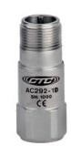 | CTC AC-292-1D  Sensibilité : 100 mV/g (+- 5%)  Plage de fréquences : 0,3 à 15 000 Hz
EMBASE MAGNETIQUE | 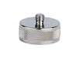

SYSTEME | - | Mesure suite à un bruit
VITESSE du sous ensemble mesuré | Moteur : 2700 Tr/min Charge: 1450 tr/min
Commentaires :
Basses fréquences :

TABLEAU DE RECONNAISSANCE DES AVARIES.
CAUSE | VIBRATION |  | REMARQUES
 | FREQUENCE | DIRECTION
Tourbillon d'huile | De 0,42 à 0,48 RPM | Radiale | Uniquement sur paliers lisses hydrodynamique à grande vitesse.
Balourd | 1 x RPM | Radiale | Intensité proportionnelle à la vitesse de rotation.
Défaut de fixation | 1x2x3x4x RPM | Radiale | Vibration axiale en général plus importante si le défaut d'alignement comporte un écart angulaire.
Défaut d'alignement | 2 x RPM | Axiale et radiale | Disparaît dès la coupure de l'alimentation.
Excitation électrique | 1x2x3x4x 50Hz | Radiale | Disparaît dès la coupure de l'alimentation.
Vitesse critique de rotation | Fréquence critique du rotor | Radiale | Apparaît en régime transitoire et s'atténue ensuite. Ne pas maintenir à la vitesse critique de rotation.
Courroies en mauvais état | 1x2x3x4x RPM | Radiale
Désalignements des poulies | 1 x RPM | Radiale
Engrenages endommagés | Fréquence d’engrènement F  F = Nbre dents x Rpm arbre | Axiale et radiale | Etat des dentures.
Faux rond pignon | F +/- RPM pignon | Axiale et radiale | Bandes latérales autour de la fréquence d'engrènement dues au faux-rond.
Détérioration de roulement | Hautes fréquences | Axiale et radiale | Ondes de chocs dues aux écaillages.

